UNIVERSITAS NEGERI YOGYAKARTA
FAKULTAS TEKNIK
PROGRAM STUDI TEKNIK INDUSTRI

LAPORAN PRAKTIKUM
APLIKASI WEB DAN MOBILE
Semester Genap 2025/2026

MODUL 15 – Component, Navigation, dan Styling di React Native + Proyek Mobile

Nama Mahasiswa | : | Firza Oktavian Rihantoro
NIM | : | 23051430018
Kelas | : | A1
Tanggal Praktikum | : | 29 Mei 2026
Dosen Pengampu | : | Dr. Eng. Ir. Aji Ery Burhandenny, S.T., M.AIT.

A. IDENTITAS & INFORMASI MODUL

Mata Kuliah | Aplikasi Web dan Mobile
Kode Modul | Modul _15
Topik Utama | Component, Navigation, dan Styling di React Native + Proyek Mobile
Sub-Topik | React Navigation (Stack Navigator), Passing Data Antar Layar, dan Proyek Inventori Sederhana.
Durasi Praktikum | 340 Menit
Tanggal Praktikum | 29 Mei 2026
Nama Mahasiswa | Firza Okatavian Rihantoro
NIM | 23051430018
Kelas | A1

B. TUJUAN PEMBELAJARAN

1 | Memahami perbedaan antara Web Development (React.js) dan Mobile Development (React Native).
2 | Mampu menyiapkan lingkungan kerja React Native menggunakan Expo.
3 | Menguasai komponen dasar pengganti HTML: `View` (div), `Text` (p/h1), `ScrollView`.
4 | Mampu menata tampilan mobile menggunakan `StyleSheet`.

C. ALAT DAN BAHAN

No. | Nama Alat / Bahan / Aplikasi | Versi / Spesifikasi | Keterangan
1 | Visual Studio Code (VS Code) | Versi 1.8x ke atas | Code Editor
2 | Google Chrome / Browser Modern | Versi terbaru | Testing & Debugging
3 | Aplikasi Expo Go | VERSI TERBARU | Emulator
4 | Project Expo dari pertemuan 14 | Versi terbaru
5 | install library navigasi dan dependensinya

D. DASAR TEORI
React Native adalah framework open-source yang dikembangkan oleh Meta untuk membangun aplikasi mobile menggunakan JavaScript dan React dengan pendekatan berbasis komponen. Setiap bagian antarmuka dalam React Native dibangun menggunakan konsep component-based architecture, di mana UI dipecah menjadi bagian kecil yang dapat digunakan kembali (React, 2024). Pendekatan ini membuat pengembangan aplikasi menjadi lebih modular, mudah dirawat, dan scalable dalam proyek berskala besar (React, 2024).
Komponen (Component) dalam React Native merupakan unit dasar pembentuk UI yang dapat berupa functional component maupun class component, namun saat ini lebih banyak digunakan functional component dengan hooks. Setiap component memiliki state dan props yang digunakan untuk mengelola data dan komunikasi antar bagian aplikasi (React Native, 2024). Dengan sistem ini, perubahan data akan secara otomatis memicu re-render sehingga tampilan selalu sinkron dengan kondisi terbaru aplikasi (React Native, 2024).
React Navigation merupakan library yang digunakan untuk mengatur navigasi antar layar dalam aplikasi mobile berbasis React Native. Navigasi ini menggunakan konsep stack navigation, di mana setiap layar ditumpuk dan dapat diakses kembali menggunakan mekanisme push dan pop (React Navigation, 2024). Selain itu, data dapat dikirim antar screen menggunakan route parameters sehingga memungkinkan komunikasi antar halaman tanpa database tambahan (React Navigation, 2024).
Styling pada React Native menggunakan pendekatan JavaScript Object StyleSheet, bukan CSS seperti pada web. Setiap komponen dapat diberi style menggunakan objek StyleSheet.create untuk meningkatkan performa dan keteraturan kode (MDN Web Docs, 2024). Pendekatan ini memungkinkan pengembang mengatur layout, warna, dan tata letak UI secara fleksibel sesuai kebutuhan aplikasi mobile (MDN Web Docs, 2024).
D.1 Konsep Utama
Konsep utama dari praktikum ini adalah pengembangan aplikasi mobile berbasis React Native dengan pendekatan component-based architecture, di mana setiap bagian aplikasi dibagi menjadi komponen kecil seperti HomeScreen, DetailScreen, dan komponen UI lainnya. Hal ini membuat struktur aplikasi lebih rapi, mudah dikembangkan, dan dapat digunakan kembali.

Selain itu, konsep navigasi antar layar menggunakan Stack Navigator menjadi inti dalam membangun alur aplikasi mobile. Pengguna dapat berpindah dari satu halaman ke halaman lain seperti Home ke Detail dengan membawa data tertentu menggunakan route parameters. Ini mensimulasikan cara kerja aplikasi mobile modern yang tidak berbasis URL seperti web, tetapi berbasis stack layar.

Konsep lain yang penting adalah state management sederhana menggunakan useState yang memungkinkan perubahan data secara dinamis pada tampilan. Ditambah dengan styling berbasis StyleSheet, aplikasi dapat memiliki tampilan yang konsisten, responsif, dan sesuai dengan kebutuhan user interface aplikasi mobile.

D.2 Keterkaitan dengan Teknik Industri
Materi ini sangat relevan dengan bidang Teknik Industri karena banyak sistem industri modern sudah berbasis aplikasi digital untuk monitoring dan pengambilan keputusan. Contohnya dalam sistem warehouse management, aplikasi mobile digunakan untuk mengecek stok barang secara real-time, melihat detail barang, dan mengelola distribusi logistik.

Dalam konteks Quality Control (QC), aplikasi berbasis React Native dapat digunakan untuk melakukan inspeksi produk langsung di lantai produksi. Operator dapat memilih status “Lolos” atau “Gagal”, lalu data tersebut dapat langsung dikirim untuk dianalisis lebih lanjut. Hal ini membantu meningkatkan efisiensi proses inspeksi dan mengurangi kesalahan pencatatan manual.

Selain itu, konsep navigasi dan component sangat penting dalam pengembangan dashboard industri seperti monitoring mesin produksi, tracking supply chain, dan sistem ERP mobile. Dengan pendekatan ini, data kompleks dapat disajikan dalam bentuk UI yang sederhana dan mudah dipahami oleh operator maupun manajer.

Dengan demikian, kemampuan membangun aplikasi mobile menggunakan React Native memberikan nilai tambah bagi mahasiswa Teknik Industri dalam menghadapi transformasi digital di sektor manufaktur dan logistik modern.

E. LANGKAH KERJA DAN HASIL PRAKTIKUM
E.1 Langkah 1 – Struktur Folder
Buat folder baru di dalam project bernama `screens`. Di dalamnya buat dua file:
1. `HomeScreen.js` (Daftar Inventori)
2. `DetailScreen.js` (Detail Barang)
Screenshot Hasil:
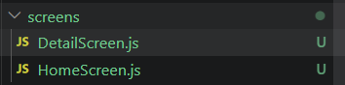
Gambar E.1 – Struktur folder

E.2 Langkah 2 – Membuat HomeScreen (Daftar Inventori)
Buka `screens/HomeScreen.js`.
import React from 'react';
import {
View,
Text,
FlatList,
TouchableOpacity,
StyleSheet
} from 'react-native';

// Data Mock Inventori
const DATA_INVENTORI = [
{ id: '1', nama: 'Baut M10', stok: 500, lokasi: 'Rak A-1' },
{ id: '2', nama: 'Oli Mesin 20L', stok: 12, lokasi: 'Rak B-3' },
{ id: '3', nama: 'Packing Kayu', stok: 100, lokasi: 'Gudang Luar' },
{ id: '4', nama: 'Mur Ring 12', stok: 0, lokasi: 'Rak A-2' }, // Stok Habis
];

function HomeScreen({ navigation }) {

// Fungsi Render Item untuk FlatList
const renderItem = ({ item }) => (
<TouchableOpacity
style={styles.itemContainer}
onPress={() => navigation.navigate('Detail', { itemData: item })}
>
<Text style={styles.itemTitle}>{item.nama}</Text>

<View style={styles.itemInfo}>
<Text style={styles.itemSub}>Stok: {item.stok}</Text>
<Text style={styles.itemSub}>{item.lokasi}</Text>
</View>
</TouchableOpacity>
);

return (
<View style={styles.container}>
<Text style={styles.header}>Daftar Inventori Gudang</Text>

<FlatList
data={DATA_INVENTORI}
renderItem={renderItem}
keyExtractor={(item) => item.id}
/>
</View>
);
}

const styles = StyleSheet.create({
container: {
flex: 1,
backgroundColor: '#fff',
paddingTop: 20,
},

header: {
fontSize: 22,
fontWeight: 'bold',
marginBottom: 15,
paddingHorizontal: 15,
},

itemContainer: {
backgroundColor: '#f9f9f9',
padding: 15,
marginVertical: 8,
marginHorizontal: 15,
borderRadius: 8,
borderWidth: 1,
borderColor: '#ddd',
},

itemTitle: {
fontSize: 18,
fontWeight: 'bold',
color: '#333',
},

itemInfo: {
flexDirection: 'row',
justifyContent: 'space-between',
marginTop: 5,
},

itemSub: {
color: '#666',
},
});

export default HomeScreen;

E.3 Langkah 3 – Membuat DetailScreen
Buka `screens/DetailScreen.js`.
import React from 'react';
import { View, Text, StyleSheet, Button } from 'react-native';

function DetailScreen({ route, navigation }) {

// Menerima data yang dikirim dari HomeScreen
const { itemData } = route.params;

return (
<View style={styles.container}>
<View style={styles.card}>

<Text style={styles.label}>Nama Barang:</Text>
<Text style={styles.value}>{itemData.nama}</Text>

<Text style={styles.label}>Stok Saat Ini:</Text>
<Text
style={[
styles.value,
itemData.stok < 20 ? styles.dangerText : styles.successText
]}
>
{itemData.stok} Unit
</Text>

<Text style={styles.label}>Lokasi Penyimpanan:</Text>
<Text style={styles.value}>{itemData.lokasi}</Text>

</View>

<Button
title="Kembali ke Daftar"
onPress={() => navigation.goBack()}
/>
</View>
);
}

const styles = StyleSheet.create({
container: {
flex: 1,
justifyContent: 'center',
padding: 20,
backgroundColor: '#f0f0f0',
},

card: {
backgroundColor: 'white',
padding: 20,
borderRadius: 10,
marginBottom: 20,
elevation: 3,
},

label: {
fontSize: 14,
color: '#7f8c8d',
marginTop: 10,
},

value: {
fontSize: 20,
fontWeight: 'bold',
color: '#2c3e50',
},

dangerText: {
color: 'red',
},

successText: {
color: 'green',
}
});

export default DetailScreen;

E.4 Langkah 4 – Menghubungkan Navigation di App.js
Buka file utama `App.js` dan modifikasi menjadi sebagai berikut:
import React from 'react';
import { NavigationContainer } from '@react-navigation/native';
import { createNativeStackNavigator } from '@react-navigation/native-stack';

// Import Screens
import HomeScreen from './screens/HomeScreen';
import DetailScreen from './screens/DetailScreen';

// Membuat Stack Navigator
const Stack = createNativeStackNavigator();

export default function App() {
return (
<NavigationContainer>
<Stack.Navigator initialRouteName="Home">
<Stack.Screen
name="Home"
component={HomeScreen}
options={{ title: 'Gudang Ind. v1.0' }}
/>
<Stack.Screen
name="Detail"
component={DetailScreen}
options={({ route }) => ({
title: route.params?.itemData.nama || 'Detail',
})}
/>
</Stack.Navigator>
</NavigationContainer>
);
}

Screenshot Hasil:
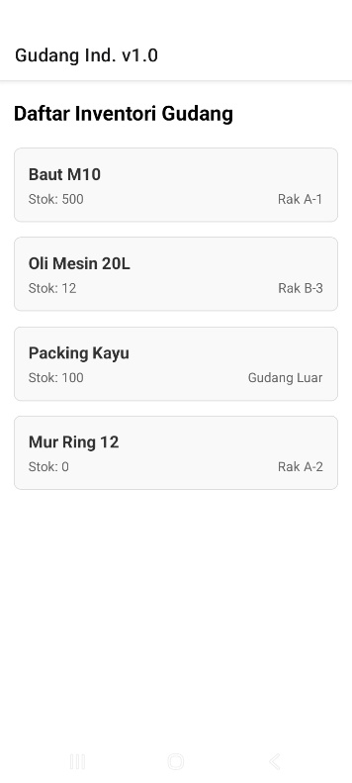
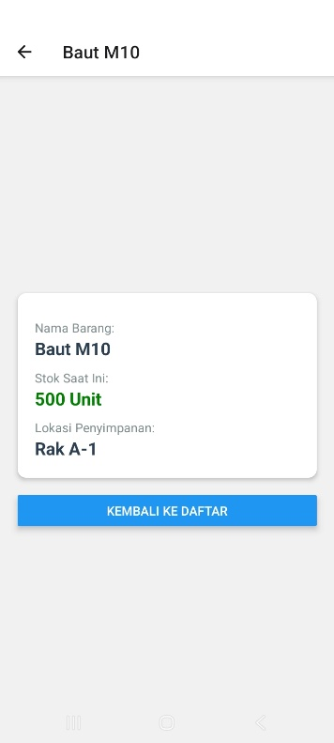

Gambar E.4 – Tampilan Homescreen dan detailscreen

F. LATIHAN DAN TUGAS MANDIRI

F.1 Latihan 1 – Conditional Rendering
Pertanyaan / Instruksi Latihan:
Pada `DetailScreen`, jika stok = 0, munculkan tombol "Request Stok Darurat" (gunakan Button tambahan).

Jawaban / Kode Solusi:
import React from 'react';
import { SafeAreaView, Text, View, Image, StyleSheet, Button } from 'react-native';

export default function DetailScreen({ route }) {

// data dari HomeScreen (kalau belum ada, default)
const { itemData } = route.params || {};

// contoh stok (nanti bisa dari data juga)
const stok = itemData?.stok ?? 0;

return (
<SafeAreaView style={styles.container}>

<Text style={styles.title}>Detail Barang</Text>

<View style={styles.card}>
<Image source={require('../mesin.png')} style={styles.image} />

<Text style={styles.name}>
{itemData?.nama || 'Mesin Conveyor X200'}
</Text>

<Text>Stok: {stok}</Text>

<Text>Status: {stok === 0 ? 'HABIS' : 'AMAN'}</Text>

{/* ========================= */}
{/* CONDITIONAL RENDERING */}
{/* ========================= */}
{stok === 0 && (
<View style={{ marginTop: 10 }}>
<Button
title="Request Stok Darurat"
color="red"
onPress={() => alert('Permintaan stok darurat dikirim!')}
/>
</View>
)}

</View>

</SafeAreaView>
);
}

const styles = StyleSheet.create({
container: { flex: 1, padding: 20 },
title: { fontSize: 24, fontWeight: 'bold', marginBottom: 20 },
card: { padding: 15, backgroundColor: '#fff', borderRadius: 10 },
image: { width: 120, height: 120, marginBottom: 10 },
name: { fontSize: 18, fontWeight: 'bold' }
});

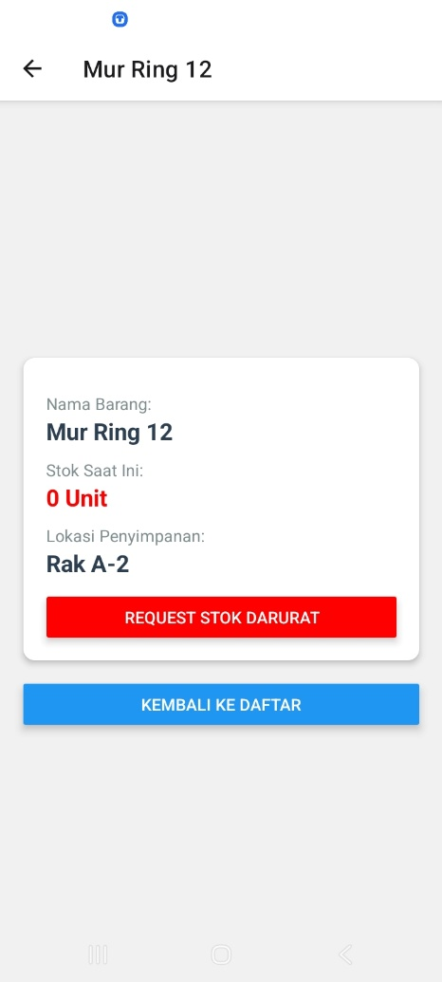
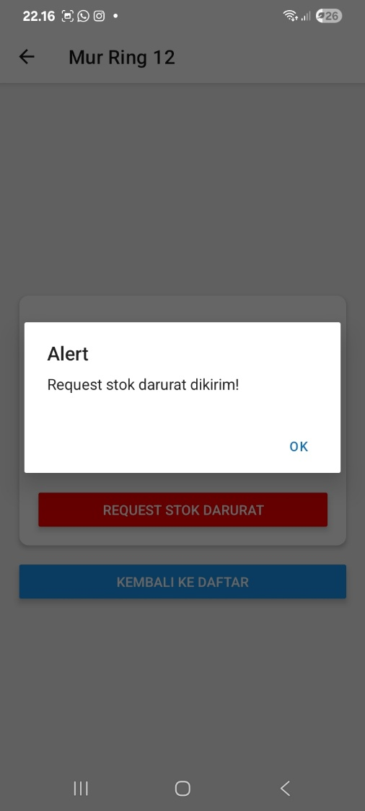
Gambar F.1 – Conditional Rendering
F.2 Latihan 2 – Passing Data
Pertanyaan / Instruksi Latihan:
Di `HomeScreen`, tambahkan tombol FAB (Floating Action Button) atau Button di bawah untuk "Tambah Barang". Saat ditekan, navigasi ke layar (screen baru bernama `TambahScreen`) yang berisi form kosong.

Jawaban / Kode Solusi:
Update HomeScreen.js

Tambahkan tombol di bawah:
<TouchableOpacity
style={styles.fab}
onPress={() => navigation.navigate('Tambah')}
>
<Text style={{ color: 'white', fontSize: 16 }}>+ Tambah Barang</Text>
</TouchableOpacity>

Tambahkan style FAB:
fab: {
backgroundColor: '#2c3e50',
padding: 15,
borderRadius: 30,
alignItems: 'center',
marginTop: 20
}

BUAT SCREEN BARU — TambahScreen
File: screens/TambahScreen.js
import React from 'react';
import { SafeAreaView, Text, TextInput, StyleSheet, Button, View } from 'react-native';

export default function TambahScreen() {
return (
<SafeAreaView style={styles.container}>

<Text style={styles.title}>Tambah Barang</Text>

<TextInput
placeholder="Nama Barang"
style={styles.input}
/>

<TextInput
placeholder="Stok"
keyboardType="numeric"
style={styles.input}
/>

<View style={{ marginTop: 10 }}>
<Button title="Simpan" onPress={() => alert('Barang disimpan!')} />
</View>

</SafeAreaView>
);
}

const styles = StyleSheet.create({
container: { flex: 1, padding: 20 },
title: { fontSize: 22, fontWeight: 'bold', marginBottom: 20 },
input: {
borderWidth: 1,
borderColor: '#ccc',
padding: 10,
marginBottom: 10,
borderRadius: 8
}
});

TAMBAH DI App.js
Karena kita nambah screen baru:
import TambahScreen from './screens/TambahScreen';

dan di navigator:
<Stack.Screen name="Tambah" component={TambahScreen} />

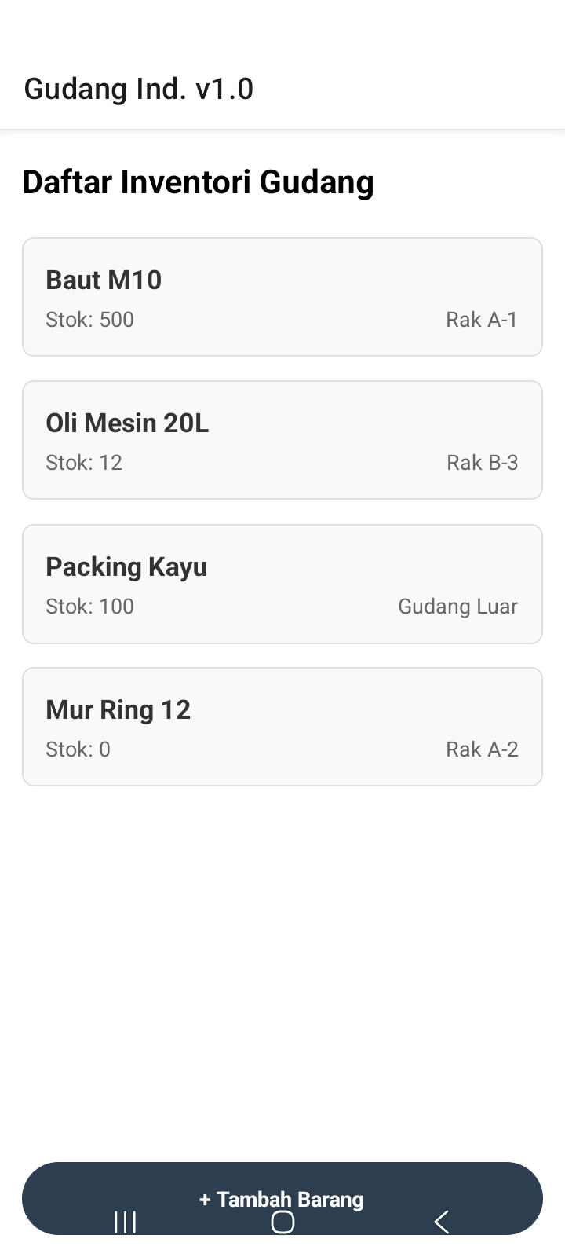
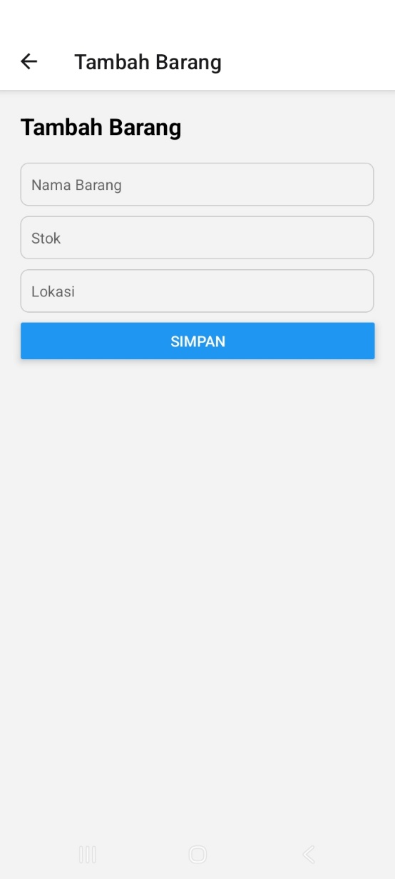
Gambar F.2 – Passing Data
F.3 Tugas Proyek Mini – Profil Mesin Mobile
Deskripsi proyek mini:
Buat aplikasi inspeksi sederhana.
a. Home: Daftar item yang perlu diinspeksi.
b. Detail: Foto item, standar kualitas, dan dropdown status (Lolos/Gagal).
c. Simulasi: Saat user memilih "Gagal" di layar detail dan kembali, ubah warna teks di Home menjadi merah (memerlukan sedikit logika state management sederhana).

Penjelasan pendekatan/solusi yang digunakan:
Proyek mini aplikasi inspeksi QC ini diselesaikan menggunakan pendekatan component-based architecture pada React Native dengan bantuan Expo serta React Navigation (Stack Navigator) untuk mengatur perpindahan antar layar aplikasi. Aplikasi dibagi menjadi beberapa screen utama yaitu HomeScreen untuk menampilkan daftar item inspeksi dan DetailScreen untuk menampilkan detail setiap item serta proses perubahan status inspeksi.

Data item inspeksi dikelola menggunakan state management sederhana (useState) yang ditempatkan di komponen utama App.js. Pendekatan ini digunakan agar data dapat dibagikan ke seluruh screen melalui props, sehingga perubahan status pada halaman Detail dapat langsung memengaruhi tampilan di halaman Home tanpa perlu menggunakan library state management tambahan seperti Redux.

Untuk fitur inspeksi, digunakan konsep passing data antar screen (route params) pada React Navigation, sehingga setiap item yang dipilih di HomeScreen dapat dikirim ke DetailScreen. Pada DetailScreen, pengguna dapat mengubah status item menggunakan komponen Picker, lalu hasil perubahan dikirim kembali ke App.js melalui fungsi callback updateStatus.

Selain itu, digunakan konsep conditional rendering untuk memenuhi kebutuhan logika aplikasi, yaitu menampilkan perubahan warna teks menjadi merah pada item dengan status “gagal” di HomeScreen serta menampilkan tombol tambahan “Request Perbaikan QC” pada DetailScreen jika status gagal dipilih. Pendekatan ini membuat aplikasi lebih interaktif dan sesuai dengan kebutuhan simulasi inspeksi QC sederhana.

Kode Utama:
App.js (SUDAH + IMAGE + UPDATE STATUS)
import React, { useState } from 'react';
import { NavigationContainer } from '@react-navigation/native';
import { createNativeStackNavigator } from '@react-navigation/native-stack';

import HomeScreen from './screens/HomeScreen';
import DetailScreen from './screens/DetailScreen';

const Stack = createNativeStackNavigator();

export default function App() {

const [data, setData] = useState([
{
id: '1',
nama: 'Baut M10',
status: 'lolos',
image: 'https://via.placeholder.com/150'
},
{
id: '2',
nama: 'Oli Mesin',
status: 'lolos',
image: 'https://via.placeholder.com/150'
},
{
id: '3',
nama: 'Gearbox',
status: 'lolos',
image: 'https://via.placeholder.com/150'
},
{
id: '4',
nama: 'Mur Ring',
status: 'lolos',
image: 'https://via.placeholder.com/150'
},
]);

const updateStatus = (id, newStatus) => {
const updated = data.map(item =>
item.id === id ? { ...item, status: newStatus } : item
);
setData(updated);
};

return (
<NavigationContainer>
<Stack.Navigator>

<Stack.Screen name="Home">
{(props) => (
<HomeScreen {...props} data={data} />
)}
</Stack.Screen>

<Stack.Screen name="Detail">
{(props) => (
<DetailScreen {...props} updateStatus={updateStatus} />
)}
</Stack.Screen>

</Stack.Navigator>
</NavigationContainer>
);
}
HomeScreen.js (ADA FOTO + WARNA GAGAL)
import React from 'react';
import {
View,
Text,
FlatList,
TouchableOpacity,
StyleSheet,
Image
} from 'react-native';

function HomeScreen({ navigation, data }) {

const renderItem = ({ item }) => (
<TouchableOpacity
style={styles.card}
onPress={() => navigation.navigate('Detail', { item })}
>

<Image
source={{ uri: item.image }}
style={styles.image}
/>

<Text style={[
styles.title,
item.status === 'gagal' && { color: 'red' }
]}>
{item.nama}
</Text>

<Text>Status: {item.status}</Text>
</TouchableOpacity>
);

return (
<View style={styles.container}>
<Text style={styles.header}>QC Inspection List</Text>

<FlatList
data={data}
keyExtractor={(item) => item.id}
renderItem={renderItem}
/>
</View>
);
}

const styles = StyleSheet.create({
container: { flex: 1, padding: 15 },
header: { fontSize: 22, fontWeight: 'bold', marginBottom: 10 },

card: {
padding: 15,
backgroundColor: '#fff',
marginBottom: 10,
borderRadius: 8,
elevation: 2
},

title: {
fontSize: 18,
fontWeight: 'bold'
},

image: {
width: 60,
height: 60,
borderRadius: 8,
marginBottom: 8
}
});

export default HomeScreen;

DetailScreen.js (FIX + DROPDOWN + CONDITIONAL BUTTON)

import React, { useState } from 'react';
import { View, Text, Image, StyleSheet, Button, Alert } from 'react-native';
import { Picker } from '@react-native-picker/picker';

function DetailScreen({ route, navigation, updateStatus }) {

const { item } = route.params;
const [status, setStatus] = useState(item.status);

const handleSimpan = () => {
updateStatus(item.id, status);
navigation.goBack();
};

return (
<View style={styles.container}>

<Text style={styles.title}>Detail Inspeksi</Text>

<Image
source={{ uri: item.image }}
style={styles.image}
/>

<Text style={styles.text}>Item: {item.nama}</Text>

<Text style={styles.text}>Standar: Tidak ada cacat visual</Text>

{/* DROPDOWN */}
<View style={styles.box}>
<Text>Pilih Status:</Text>

<Picker
selectedValue={status}
onValueChange={(val) => setStatus(val)}
>
<Picker.Item label="Lolos" value="lolos" />
<Picker.Item label="Gagal" value="gagal" />
</Picker>
</View>

<Button title="Simpan & Kembali" onPress={handleSimpan} />

{/* CONDITIONAL RENDERING */}
{status === 'gagal' && (
<View style={{ marginTop: 10 }}>
<Button
title="Request Perbaikan QC"
color="red"
onPress={() => Alert.alert("Request dikirim")}
/>
</View>
)}

</View>
);
}

const styles = StyleSheet.create({
container: { flex: 1, padding: 20 },
title: { fontSize: 22, fontWeight: 'bold', marginBottom: 10 },

image: {
width: 150,
height: 150,
marginBottom: 10,
borderRadius: 10
},

text: {
marginBottom: 5
},

box: {
marginVertical: 10
}
});

export default DetailScreen;

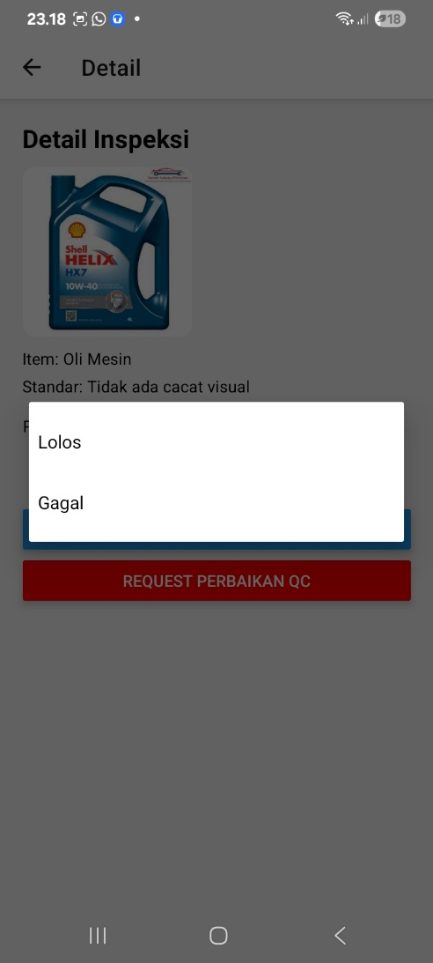
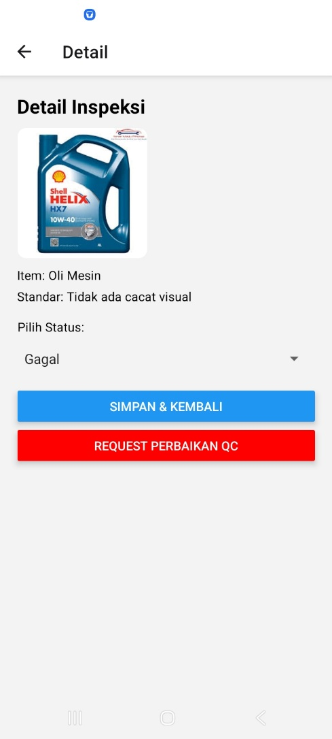
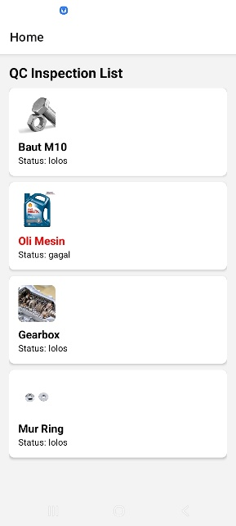
Gambar F.3 – Aplikasi Inspeksi QC

G. PEMBAHASAN
Pada praktikum ini, pendekatan yang digunakan adalah pengembangan aplikasi mobile berbasis React Native menggunakan Expo dengan fokus pada implementasi navigasi antar layar (Stack Navigator), passing data antar halaman, serta penerapan conditional rendering pada tampilan aplikasi. Proyek dimulai dengan pembuatan struktur dasar aplikasi, kemudian dilanjutkan dengan instalasi dan konfigurasi library React Navigation agar aplikasi dapat memiliki lebih dari satu halaman (screen).
Konsep utama yang diterapkan adalah Stack Navigation, di mana setiap layar pada aplikasi ditumpuk seperti struktur stack. Halaman Home berfungsi sebagai daftar inventori, sedangkan halaman Detail digunakan untuk menampilkan informasi lengkap dari item yang dipilih. Data dikirim dari HomeScreen ke DetailScreen menggunakan route.params, sehingga setiap item yang diklik akan membawa data spesifik (nama barang, stok, lokasi) ke halaman detail tanpa perlu penyimpanan global.
Selanjutnya dilakukan implementasi passing data antar layar, di mana setiap item pada FlatList di HomeScreen dikirim melalui fungsi navigation.navigate('Detail', { itemData: item }). Pada DetailScreen, data tersebut diterima melalui route.params.itemData dan ditampilkan secara dinamis. Selain itu diterapkan juga conditional rendering, yaitu perubahan tampilan berdasarkan kondisi data. Contohnya, jika stok barang kurang dari batas tertentu (misalnya < 20 atau = 0), maka teks akan berubah warna menjadi merah sebagai indikator kondisi kritis.
Pada pengembangan lanjutan (proyek mini QC Inspection), konsep state management sederhana juga diterapkan menggunakan useState. Status inspeksi dapat diubah melalui dropdown (Picker), lalu hasil perubahan dikirim kembali ke HomeScreen untuk memperbarui tampilan. Jika status “Gagal” dipilih, maka item pada halaman Home akan berubah warna menjadi merah. Hal ini menunjukkan implementasi komunikasi dua arah antar screen menggunakan callback function (updateStatus).
Selain itu, ditambahkan fitur navigasi tambahan berupa screen baru seperti TambahScreen, yang digunakan sebagai form input data baru. Hal ini memperluas konsep routing dalam React Navigation, tidak hanya berpindah antar dua layar, tetapi membentuk alur multi-page aplikasi.
G.1 Analisis Kesesuaian Hasil dengan Teori
Hasil praktikum yang diperoleh sudah sesuai dengan teori React Navigation dan konsep pengembangan aplikasi mobile modern. Dalam teori, Stack Navigator digunakan untuk mengelola perpindahan layar dengan sistem tumpukan, di mana setiap layar baru akan ditambahkan di atas layar sebelumnya. Hal ini terbukti pada aplikasi yang dibuat, ketika user memilih item dari HomeScreen, maka DetailScreen muncul di atasnya dan user dapat kembali menggunakan navigation.goBack().

Selain itu, teori passing data antar screen menggunakan route parameters juga terbukti berjalan sesuai konsep. Data item yang dipilih di HomeScreen berhasil dikirim ke DetailScreen tanpa menggunakan database atau global state management seperti Redux. Ini sesuai dengan prinsip dasar React Navigation yang memungkinkan komunikasi antar layar melalui parameter routing.

Conditional rendering yang diterapkan juga sesuai dengan teori React Reactivity, di mana tampilan UI berubah berdasarkan state atau kondisi data. Contohnya pada status stok barang atau hasil inspeksi QC, warna teks berubah secara dinamis berdasarkan nilai data yang diterima. Hal ini membuktikan bahwa React Native mampu melakukan re-render UI secara otomatis ketika state berubah.

Pada proyek QC Inspection, penggunaan useState untuk mengubah status dan mengirim kembali data ke HomeScreen juga sesuai dengan teori lifting state up, yaitu data dipertahankan di parent agar bisa mempengaruhi beberapa komponen sekaligus. Dengan demikian, hasil praktikum konsisten dengan konsep React Native dan React Navigation secara teoritis maupun implementasi.

G.2 Kendala yang Ditemukan dan Solusinya
Kendala / Error yang Ditemukan | Solusi yang Diterapkan
Error "Object is not a function" pada navigation. | Pastikan versi `react-navigation` konsisten. Biasanya versi 6+ menggunakan cara export seperti di atas.
Layar Detail kosong (data tidak muncul) | Cek di `DetailScreen`, pastikan destructuring `route.params` benar. Cek di `HomeScreen`, pastikan `navigation.navigate('Detail', { itemData: item })` mengirim nama properti yang sama.

G.3 Kaitan dengan Penerapan di Industri
Keterampilan yang dipelajari pada praktikum ini sangat relevan dengan pengembangan aplikasi industri nyata, terutama pada sistem manajemen inventori, warehouse management system (WMS), dan aplikasi monitoring operasional.

Sebagai contoh, di industri manufaktur atau logistik, Stack Navigation digunakan untuk membuat aplikasi multi-level seperti daftar barang → detail barang → histori barang → update status. Konsep passing data antar screen digunakan untuk menampilkan detail produk secara real-time tanpa harus melakukan reload seluruh data dari server.

Conditional rendering juga banyak digunakan dalam industri untuk monitoring kondisi sistem. Misalnya pada dashboard gudang, warna merah digunakan untuk menunjukkan stok kritis, mesin rusak, atau kapasitas penuh. Hal ini membantu operator mengambil keputusan lebih cepat berdasarkan visual indikator.

Pada konteks Teknik Industri, aplikasi seperti ini dapat digunakan untuk sistem inspeksi kualitas (Quality Control), di mana setiap item produksi diperiksa dan diberi status “Lolos” atau “Gagal”. Data hasil inspeksi kemudian bisa dianalisis untuk melihat tingkat defect rate, bottleneck produksi, atau efisiensi proses.

Selain itu, konsep form input pada screen Tambah Barang mencerminkan proses input data dalam sistem ERP (Enterprise Resource Planning), yang umum digunakan di perusahaan untuk mencatat inventori, produksi, dan distribusi secara terintegrasi.

H. KESIMPULAN

1 | Praktikum berhasil mengimplementasikan navigasi multi-halaman menggunakan Stack Navigator pada React Native.
2 | Passing data antar layar berhasil dilakukan menggunakan route parameters tanpa database tambahan.
3 | Conditional rendering digunakan untuk memberikan indikator visual berdasarkan kondisi data (stok dan status QC).
4 | State management sederhana dengan useState memungkinkan perubahan data secara dinamis antar screen.
5 | Konsep yang dipelajari sangat relevan dengan aplikasi industri seperti warehouse management dan sistem quality control.

I. DAFTAR PUSTAKA

No. | Referensi (Format APA 7th Edition)
[1] | Burhandenny, A. E. (2026). Manual Praktikum Aplikasi Web dan Mobile Semester Genap 2025/2026. Program Studi Teknik Industri, Universitas Negeri Yogyakarta.
[2] | React. (2024). Components and props. https://react.dev/learn
[3] | React Native. (2024). Core components and APIs. https://reactnative.dev/docs/components-and-apis
[4] | React Navigation. (2024). Getting started with React Navigation. https://reactnavigation.org/docs/getting-started
[5] | MDN Web Docs. (2024). CSS: styling fundamentals. https://developer.mozilla.org/en-US/docs/Web/CSS

J. LEMBAR PENILAIAN DAN PENGESAHAN

RUBRIK PENILAIAN LAPORAN
Aspek Penilaian |  | Bobot
No. | Aspek Penilaian |  | Bobot (%) | Nilai (0-100) | Skor Akhir | Catatan Penilai
1 | Kelengkapan Isi (Semua bagian A–I terisi lengkap) |  | 20%
2 | Kualitas Dasar Teori (Ditulis dengan bahasa sendiri, relevan, minimal 3 paragraf) |  | 15%
3 | Dokumentasi Langkah Kerja (Kode & Screenshot sesuai, jelas, dan terbaca) |  | 25%
4 | Tugas/Latihan Mandiri (Semua latihan & proyek mini dikerjakan dan berfungsi) |  | 20%
5 | Pembahasan & Analisis (Kritis, mendalam, dan relevan dengan industri) |  | 15%
6 | Kesimpulan & Tata Bahasa (Spesifik, rapi, mengikuti format yang ditentukan) |  | 5%
TOTAL NILAI AKHIR |  |  | 100%

Mahasiswa  ________________________________  Firza Oktavian Rihantoro  NIM: 23051430018 | Diperiksa oleh Asisten / Dosen  ________________________________  Dr. Eng. Ir. Aji Ery Burhandenny, S.T., M.AIT.  Tanggal: ______________________

PANDUAN DAN KETENTUAN PENGISIAN LAPORAN
Baca dengan seksama sebelum mengisi template laporan ini

1. Aturan Umum
a. | Laporan dikerjakan secara INDIVIDUAL, kecuali ada instruksi khusus dari dosen.
b. | Isi laporan harus merupakan hasil pekerjaan sendiri. Plagiarisme (menyalin laporan teman secara identik) akan mendapatkan nilai NOL (0) untuk kedua pihak.
c. | Bagian Dasar Teori HARUS ditulis dengan kalimat dan bahasa sendiri, bukan disalin mentah dari modul atau internet.
d. | Screenshot WAJIB memperlihatkan nama/NIM mahasiswa pada salah satu bagian tampilan (bisa di judul halaman web atau bagian lain) sebagai bukti keaslian pekerjaan.
e. | Semua teks dalam kotak yang berwarna abu-abu/biru muda dan bersifat miring adalah instruksi yang HARUS diganti dengan isi yang sesungguhnya.

2. Format File dan Ketentuan Pengumpulan
Hal | Ketentuan
Format File | Microsoft Word (.docx). Konversi ke PDF jika diminta dosen.
Nama File | Laporan_Modul[No]_[NIM]_[NamaLengkap].docx Contoh: Laporan_Modul02_12320001_AhmadDhani.docx
Ukuran Kertas | A4 (210 × 297 mm)
Margin | Atas: 3 cm | Bawah: 3 cm | Kiri: 4 cm | Kanan: 3 cm
Font Teks Isi | Arial, ukuran 11pt, spasi 1.15
Font Kode Program | Courier New, ukuran 10pt, latar gelap (sudah tersedia di template)
Batas Pengumpulan | 7 hari kalender setelah tanggal pelaksanaan praktikum
Media Pengumpulan | Github repository mahasiswa + konfirmasi email ke dosen
Subjek Email | [WebLab-No.Modul] NIM - Nama Lengkap Contoh: [WebLab-02] 12320001 - Ahmad Dhani

3. Kompilasi Laporan Akhir Semester
PENTING – LAPORAN AKHIR SEMESTER
Pada akhir semester, seluruh laporan modul (Modul 1–12, kecuali Modul 13 UTS dan Modul 16 UAS) akan dikompilasi menjadi SATU BERKAS LAPORAN AKHIR. Ketentuan kompilasi:

a. | Laporan setiap modul dicetak/disimpan sebagai satu dokumen terpisah sesuai template ini.
b. | Kompilasi disatukan dengan urutan: Halaman Cover Akhir → Daftar Isi → Laporan Modul 1 → Laporan Modul 2 → … → Laporan Modul 12 → Laporan Modul 14 & 15.
c. | Laporan UTS (Modul 13) dan UAS (Modul 16) dikumpulkan secara TERPISAH dengan ketentuan yang diumumkan saat ujian.
d. | Setiap laporan modul di dalam kompilasi diawali dengan halaman Cover (Bagian A di template ini) sebagai pemisah antar modul.
e. | Nama file laporan akhir: LaporanAkhir_[NIM]_[NamaLengkap].docx
f. | Laporan akhir dikumpulkan paling lambat H-3 sebelum UAS.

4. Ketentuan Pengumpulan via GitHub
PraktikumWebMob_TekInd_2026/
├── README.md
├── Laporan/
│ ├── Laporan_Modul01_[NIM].docx
│ ├── Laporan_Modul02_[NIM].docx
│ └── ... (dst hingga Modul 15)
├── Pertemuan01_[NIM]_[Nama]/
│ ├── index.html
│ └── style.css
├── Pertemuan02_[NIM]_[Nama]/
└── ... (dst)

Pastikan setiap Commit memiliki pesan yang deskriptif. Contoh: "Menambahkan Laporan Modul 02 – CSS Dasar". Lakukan Push ke GitHub setiap akhir praktikum.

5. Konsekuensi Keterlambatan Pengumpulan
Keterlambatan | Konsekuensi
1–2 hari | Pengurangan nilai 10% dari total skor laporan
3–4 hari | Pengurangan nilai 25% dari total skor laporan
5–7 hari | Pengurangan nilai 50% dari total skor laporan
> 7 hari | Laporan TIDAK DITERIMA (nilai 0) – wajib temui dosen untuk klarifikasi
Tidak dikumpulkan | Nilai laporan = 0, mahasiswa tidak diperkenankan mengikuti UAS

— Selamat mengerjakan —

